**第七次实验报告**

**22920212204392黄勖**

**三、简答题**

3.1、设计一个类时，往往会有两类成员函数，从效果上，都是使得对象有特定值。请从函数的执行特性等角度分析他们的区别：

（1）构造函数及其重载

（2）用来进行初始值设置的成员函数：void setdata(int,int,int);

**[分析]**

**构造函数有以下几点执行特性：**  
1. 函数名和类名相同  
2. 无返回值，即使加void也不行  
3. 对象实例化时编译器自动调用对应的构造函数，并且在对象的生命周期内只调用一次  
4. 构造函数可以重载

**初始值设置的成员函数函数有以下几点执行特性：**  
1.需要手动编写代码初始化值，不会自动执行

2.若规定void setdata(int,int,int);则只能传入3个int参数进行初始化，不能再重载参数格式相同的函数

3.2、构造函数书写时，有哪几种情形只能用初始化列表，而不能用函数体中对数据成员赋值？请逐一给出代码说明。

[实验]

**(1)对于const和reference类型成员变量，它们只能够被初始化而不能做赋值操作，因此只能用初始化列表;**

初始化与赋值是不同的：  
赋值是删除原值，赋予新值，**构造函数**的意思是先开辟空间然后为其赋值，**只能算是赋值，**不算初始化；

初始化列表就不一样了，开辟空间和初始化是同时完成的，直接给予一个值；

**常量不能被赋值，只能被初始化，所以必须在初始化列表中完成；**

**C++的引用也一定要初始化，所以必须在初始化列表中完成。**

    1) 引用必须被初始化，指针不必；

    2) 引用初始化以后不能被改变，指针可以改变所指的对象；

    3) 不存在指向空值的引用，但是存在指向空值的指针。

[代码说明]

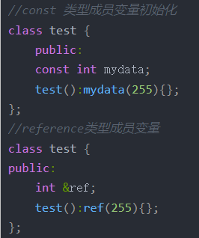

2) 调用一个基类的构造函数，而该函数有一组参数

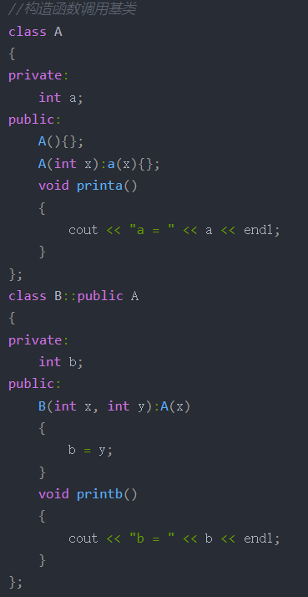  
3) 调用一个数据成员对象的构造函数，而该函数有一组参数

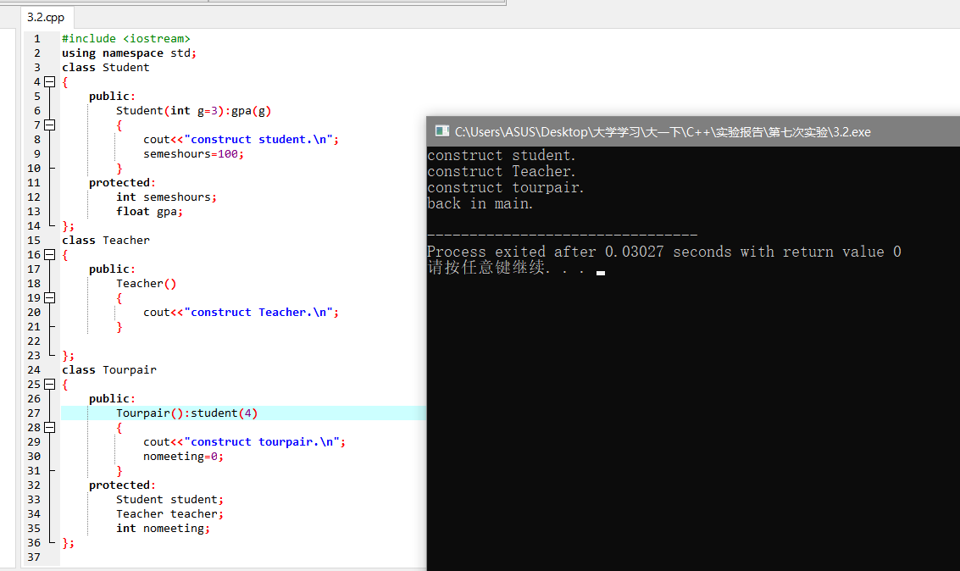

3.3、对象是现实世界事务的映射，类抽取了对象的共性。请分析，在类的设计过程中，会有什么情况下，程序员会把数据成员定义成const？

**[分析]数据成员不需要修改时。直接在类体中定义的常数据成员，只要定义了修改该成员的函数体，即便该函数体没有被调用，编译也无法通过。便于错误检查。**

**四、程序设计题**

4.1、针对1.4，编写代码实现

**[上机实验]仅有a[3]实际定义了myclass类 故输出三次**

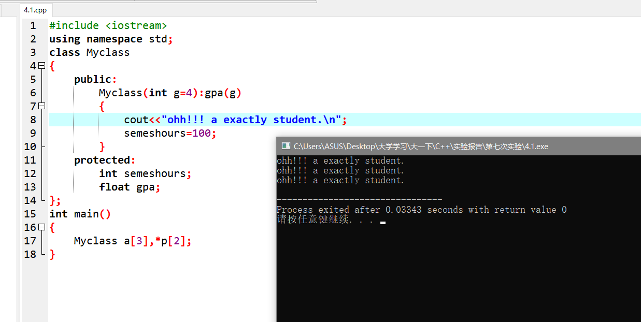

4.2 设计一个日期类Time，用来表示一个学生类Student中的学生的出生年月信息（类成员）。编写代码，说明两个类的构造函数的执行顺序。

[实验设计]

1. 设计日期类Time 包含构造函数以及年月日成员。
2. 设计学生类Student包含构造函数以及学号和一个Time类对象

【执行顺序 上机实验】

经验证发现先执行Time的构造函数。

具体代码见4.2.cpp

